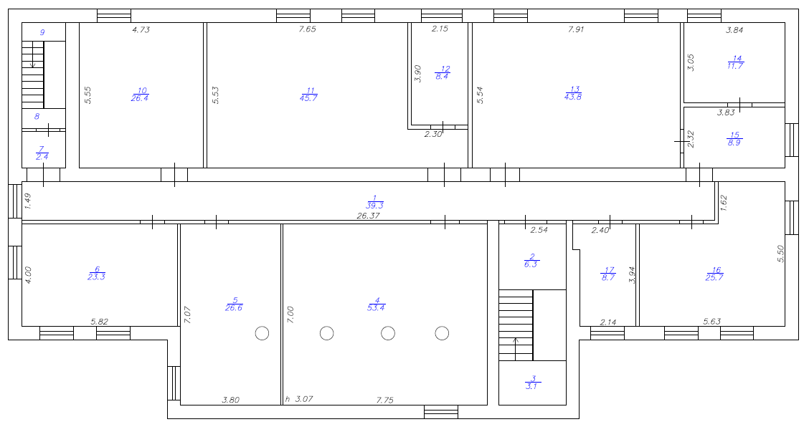
Помещение 2
- 77,9 кв. м
Помещение 1
– 35,3 кв. м

